Лекція 6. (РТ та МТ, АТ-24, АТ-25, АТК-28)
Тема: Загальна схема інтеграції створення мехатронних систем на базі синергетичної інтеграції їх складових
План.
  - Загальні положення.
  - Графічне (схемне) представлення складу компонентів МТС.

  - Загальні положення
На попередніх лекціях було висвітлено поняття синергетичної (від грецького синергія – те, та, ті, що діє (діють разом, сумісно, взаємопроникно)) інтеграції складових (компонентів) мехатронних систем (МТС). Тобто мова йшла про дії, що виконуються разом, і які направлені на досягнення загальної мети. Причому синергетична інтеграція надає МТС, як і любій системі взагалі, вкрай характерну та важливу властивість емерджентності (від англ. emerdgent – тобто нова, кінцева властивість), що не є властивою кожному окремо елементу системи.
За змістом визначених раніше основних понять мехатроніки (МТ), а саме предмету мехатроніки (МТ), методу МТ, основи методу – синергетичної інтеграції та цільового призначення фактично всіх МТС, а саме взаємодія робочого органу МТС МТС та/або мехатронних модулів (МТМ) із зовнішнім середовищем, визначені основні компоненти МТС , що є необхідними при створенні (проектуванні) МТС.

  - Графічне (схемне) представлення складу компонентів МТС
Ці компоненти разом, що можуть розглядатись як МТМ, для умов МТ можуть бути об’єднані за схемою, що представлена на рис. 6.1.
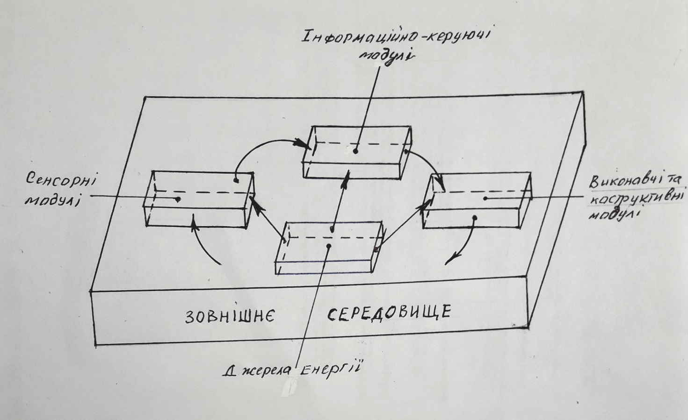
Рис. 6.1. Умовне об’єднання МТМ в МТС

Схема рис.6.1 ілюструє взаємодію інтегрованих сенсорних, інформаційно-керуючих та виконавчо-конструктивних модулів, МТМ. Їх функціонування забезпечується відповідними джерелами енергії, а кінцевою метою є взаємодія із зовнішнім середовищем.

Змістовність та функціональне призначення МТМ за рис. 6.1 дає можливість визначити їх участь як компонентів в створенні МТС, схема якої на певному рівні абстрагування може бути представлена схемою рис. 6.2.
Дана схема ілюструє наявність 4 рівнів інтеграції при формуванні МТС. Тут позначено:
1 – елементна база(так званий компонентний блок):
  - – датчики;
  - - мікроелектронні чіпи;
  - - двигуни;
  - - конструктивні та інші матеріали.
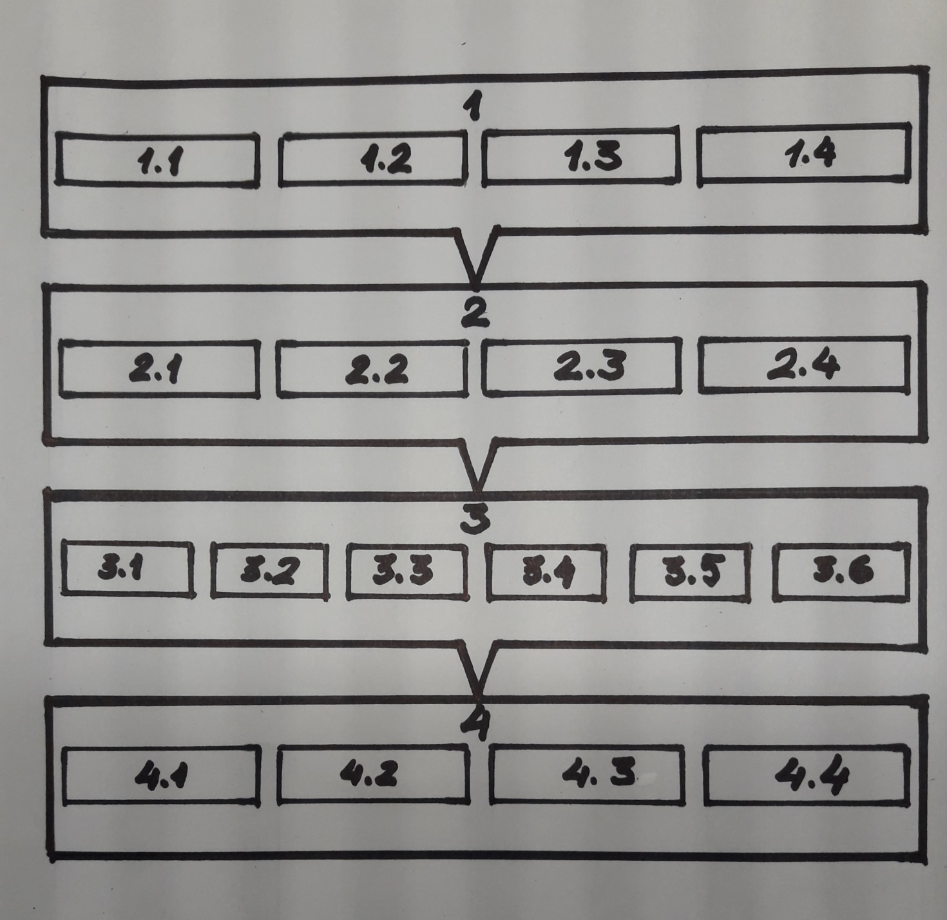

Рис.6.2. Інтеграція компонентів в МТС

- – технології проектування та уніфікації (так званий технологічний блок):
  - – мехатронні технології;
  - – мікроелектронні технології;
  - – технології штучного інтелекту (ШІ);
2. 4. – GALS-технології (від англ. Continuous Asquisition and Life-Cycle Support), що фактично включають в себе програмні засоби проектування / конструювання в даному випадку мехатронних виробів та їх виробництва (CAD () / CAE ()), а також системи для управління технологічним обладнанням та виробничими процесами (CAM (Computer Aided Manufacturing) / CAPP (Computer Aided Prodaction Preparing)), включаючи технологічну підготовку виробництва (CAPE - Computer Aided Prodaction Engineering) мехатронних виробів
3 – мехатронні модулі та інші компоненти:
3.1 - сенсорні МТМ;
3.2 - інформаційно-керуючі модулі;
3.3 - виконавчі (силові) ;
3.4 – зв’язки;
3.5 – енергоживлення;
3.6 – конструктивні;
4 – мехатронні машини та системи:
4.1 - створення та модернізація технологічних та транспортних машин для промисловості, наприклад:
- метро в Парижі, 100% надійність зіпинки вагодів напроти дверей в тубі на нових станціях,
- поїзди на магнітних подушках;
- безпілотний колісний транспортний модуль колісного ходу за датчиками-реперами вздовж траєкторії перемішення з можливістю візуалізації контролю шляху та опорних датчиків;
- безпілотні летальні апарати (ДЛА);
- МТС мобільних переміщень розробок нашої каф. А та КІТ ім.. проф.. Б.Б. Самотокіна;
- тощо;
4.2 - роботи, в тому числі та більшою мірою ПР, та робототехнічні системи для галузей виробництва, наприклад:
- роботизована технологічна структура на автомобільному концерні Skoda, Чехія;
- тощо;
4.3 - автоматичні та автоматизовані апарати різного базування, наприклад:
- автономні ЛА;
- гексаподи та інші механізми з паралельною кінематикою;
- мобільні мехатронні пристрої типу “плаваюча рибка”, “надводний пристрій”, “змія”, “павук” тощо;
- військові роботи наземні та літальні;
- Луноход 2;
- роботи екстремального призначення (Чорнобиль, Фукусіма тощо);
4.4 - роботи, машини та пристрої для екстремальних умов, наприклад:
- роботи Чорнобиль, Фукусіма тощо;
- аварійні для розвідувальних робіт на шахтах;
- Канада, Сушицький, в минулому співробітник нашої кафедри, розробник мехатронних пристроїв стану каналізаційних магістралей;
- тощо.

Очевидно, що вказані компоненти зв’язані між собою складними інформаційними, енергетичними та матеріальними зв’язками, відтворити які на вказаній схемі вкрай непросто. Але послідовність врахування вказаних на ри.2 компонентів МТС є очевидною.
Особливість проектування МТМ як складових МТС буде розглянута на одній із наступних лекцій.

